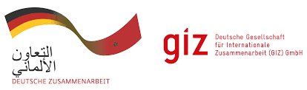

**BUREAU DE LA GIZ au MAROC**

**AVIS D’APPEL D’OFFRES**

**ProSoft N° 91163803**

La Deutsche Gesellschaft für Internationale Zusammenarbeit (GIZ) GmbH lance un appel d’offres relatif à l’achat de **des destructeurs de papier**.

Si vous êtes intéressés, le dossier d’appel d’offres (DAO) peut être téléchargé depuis les pièces-jointes ci-dessous :